Nr. 17 1. Fastensonntag B
) | 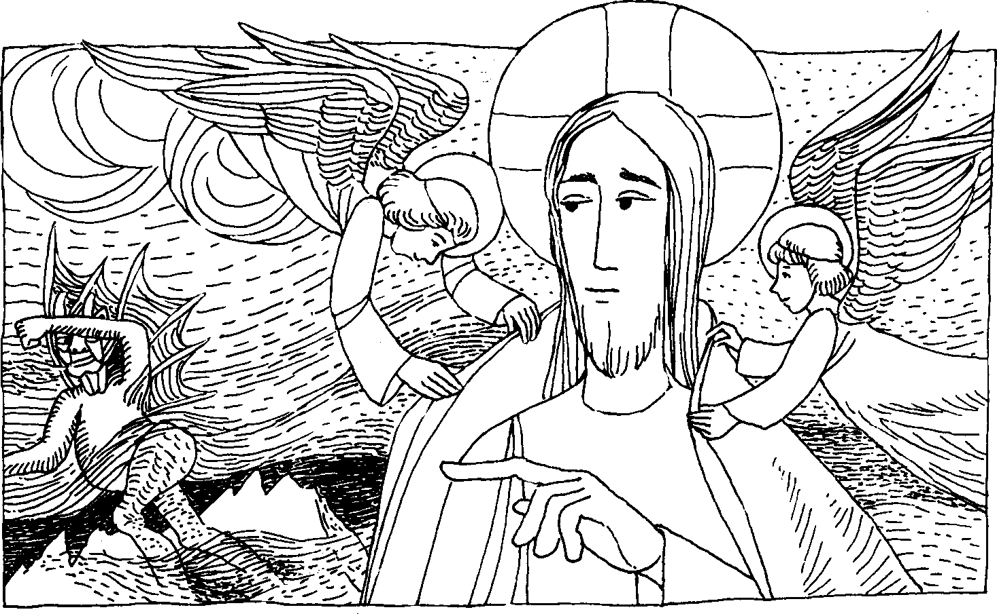

Gotteslob 703
Mk.1,12-15
Jesus wurde vom Satan in Versuchung geführt, und die Engel dienten ihm. .
Der Geist trieb Jesus in die Wüste. Und er blieb 40 Tage lang in der Wüste und wurde vom Satan in Versuchung geführt. Er war bei den wilden Tieren, und die Engel dienten ihm. Nach der Gefangennahme des Johannes ging Jesus nach Galiläa und verkündete das EvangeliuM Gottes: Die Zeit ist erfüllt, und das Reich Gottes ist nahe. Bekehrt euch und glaubt an das Evangelium!
Für mein Leben:
Wie sich der Teufel an Christus heranmachte, so versucht er auch uns immmer wieder. Ich will mir fest vornehmen, wachsam zu sein und nicht auf seine Verlockungen zu hören.
Ein schönes Abendgebet:
In dieser Nacht sei du mir Schirm und Wacht; o Gott, durch deine Macht wollst mich bewahren vor Sünd und Leid, vor Satans List und Neid. Hilf mir im letzten Streit, in Todsgefahren.

rjte
Lejung
Erster ^{F}astensonntag B
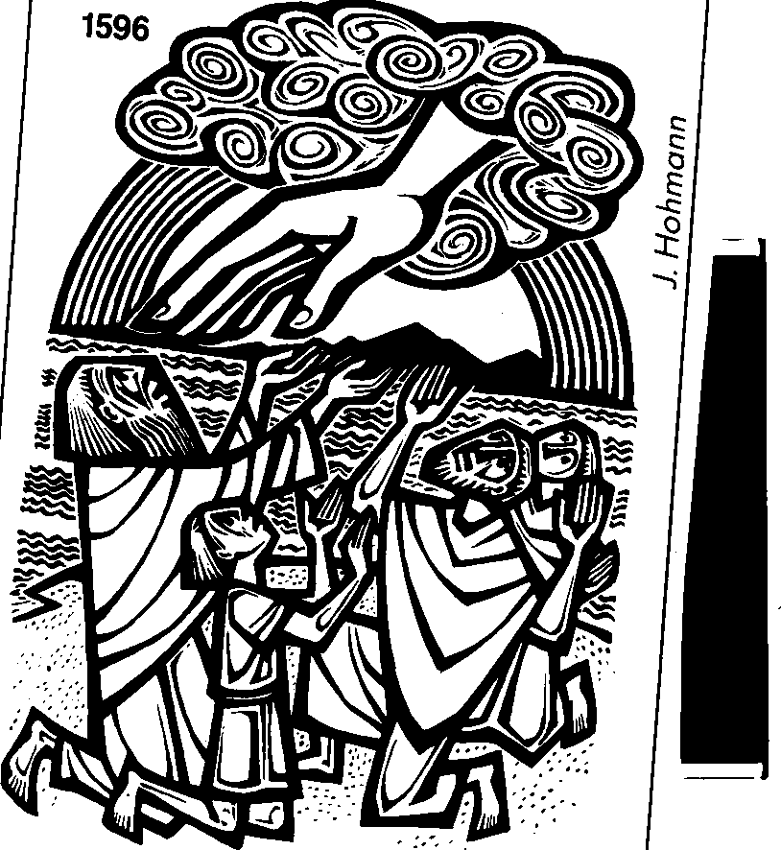
Gen 9,12-13
Weiter sprach Gott: Das Zeichen es Bundes, den ich stifte zwischen mir und euch und den lebendigen Wesen bei euch für kommende Geschlechter: Meinen Bogen setze ich in den Wolken; er soll das Bundeszeichen sein zwischen mir und der Erde.

- Mit welchem Tag beginnt die
3
10
7
österliche Bußzeit?
- Die österliche Bußzeit hat noch
einen anderen Namen. 11
- Wieviel Wochen dauert die österliche Bußzeit?
- Wie heißt der Sonntag in der
dem der Priester ein rosa österlichen Bußzeit, an 6
Meßgewand trägt?
- Die letzte Woche vor Ostern heißt ...
- Diese Woche beginnt mit dem ...
- An welchem Tag feiern wir die Einsetzung der hl. Eucharistie?
- Wer hat Jesus verraten?
- Im Ölgarten schwitzte Jesus vor Angst ...
- Des Leidens Jesu gedenken wir am .. .
- Wer reichte Jesus das Schweißtuch?
Lösungswort.

Unsere Kurzgeschichte
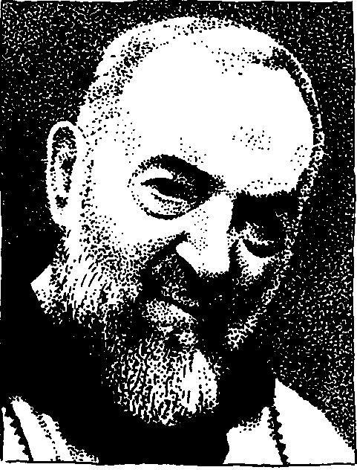
Rätsellösung von Nr. 16: Warum fasten deine Jünger nicht, während die Jünger des Johannes ... fasten? . so-lange der Bräutigam da ist? ... bei sich haben, können sie nicht fasten ... an jenem Tag werden sie fasten.
"Ich kann nicht glauben, daß es einen Teufel gibt"
Im Jahre 1968 starb in San Giovanni Rotondo in Süd-italien Pater Pio. Er trug 50 Jahre die Wundmale Christi (Stigmata) an seinem Körper. Durch sein Beten und sein Sühneleiden hat er unzähligen Menschen geholfen. Viele fanden durch ihn zum Glauben zurück und es ge-schahen durch seine Fürbitte auch außergewöhnliche Krankenheilungen.
Er hatte auch die Gabe der Seelenschau, d. h. er sagte manchen Leuten alle ihre Sünden, die sie begangen hatten, bevor sie zu beichten anfingen, oder auch Sünden die sie vergessen hatten. Pater Pio erhielt von den dankbaren Gläubigen viele Spenden, so daß gleich neben dem Kloster ein modernst eingerichtetes Krankenhaus mit 1000 Betten gebaut werden konnte, in dem die armen Patienten kostenlos behandelt werden.
Weil er soviel Seelen retten durfte, wurde er, ähnlich wie der hl. Pfarrer von Ars und Don Bosco, nachts oft vom Teufel belästigt, der ihn nicht schlafen ließ und auch gegen ihn tätlich wurde. Einmal kam eine Frau zu Pater Pio und sagte: „Ich glaube alles was die Kirche lehrt, aber ich kann nicht glauben, daß es einen Teufel gibt!". Da sagte Pater Pio zu ihr: „Du glaubst nicht, daß es einen Teufel gibt? Schau mich an, wie er mich heute Nacht zugerichtet hat!" Pater Pio hatte mehrere Wunden und blaue Flecken im Gesicht. Auch vom hl. Bruder Klaus wird berichtet, daß ihn der Teufel einmal in dorniges Gestrüpp geworfen und ihn arg zugerichtet habe.

Erbte
Le>ung
Erster Fastensonntag B
_{t}if_{tw}iLeft
4e"igi
Gen 9,12-13
Weiter sprach Gott: Das Zeichen es Bundes, den ich stifte zwischen mir und euch und den lebendigen Wesen bei euch für kommende Ge-
schlechter: Meinen Bogen setze ich in den Wolken; er soll das Bundeszeichen sein zwischen mir und der Erde.

Nr. 16
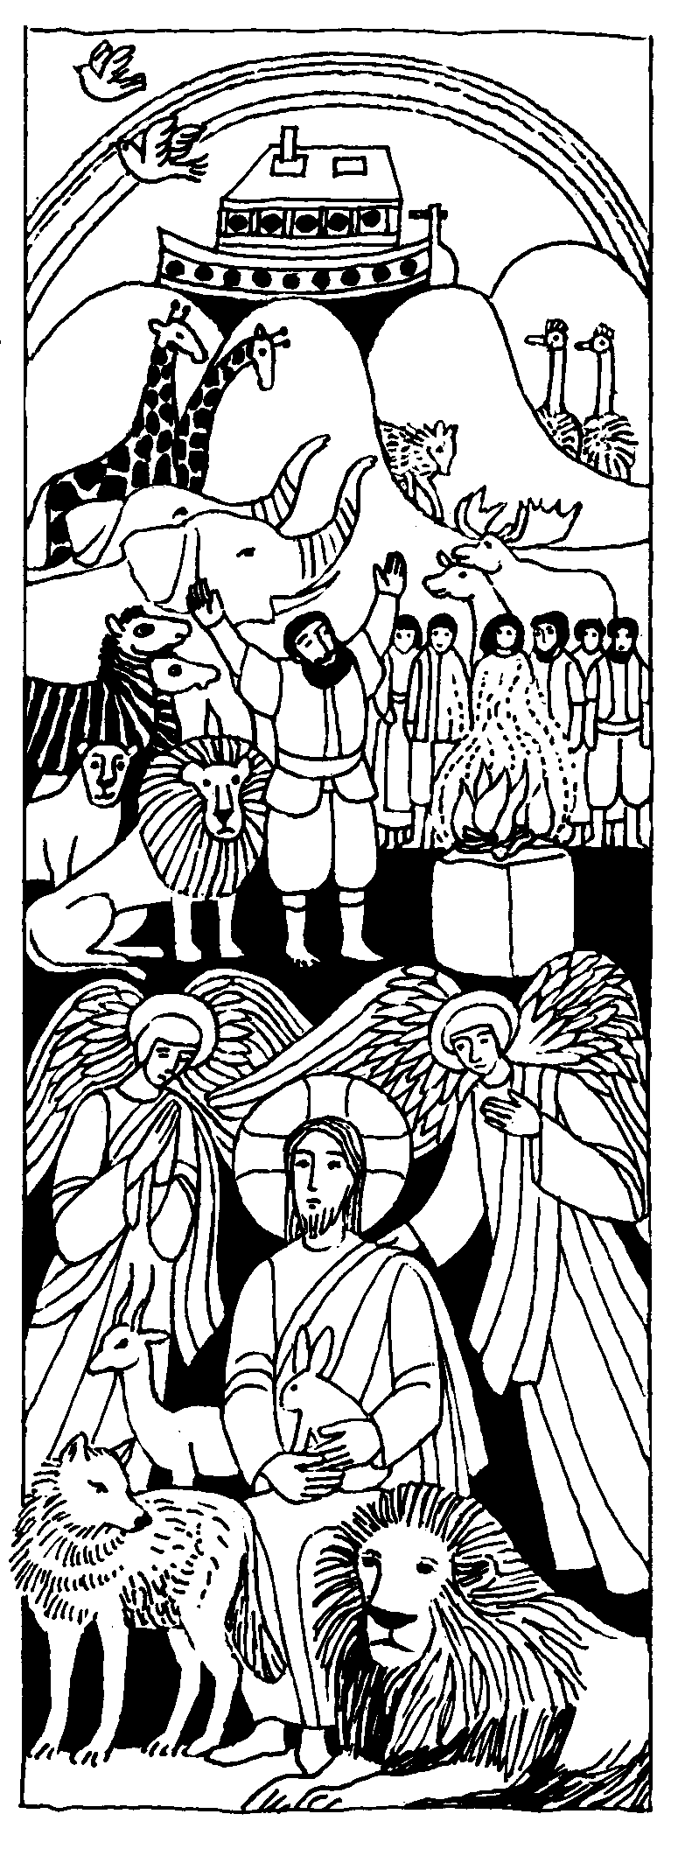
1. Fastensonntag B Gen. 9, 8 -15
Gott schließt mit Noach einen Bund Gott sprach zu Noach und seinen Söhnen: Ich schließe meinen Bund mit euch und euren Nachkommen und mit allen Lebewesen bei euch, mit den Vögeln, und allen Tieren der Erde . . . Nie wieder soll eine Flut kommen und die Erde verderben. Meinen Bogen setze ich in die Wolken; er soll das Bundeszeichen sein zwischen mir und der Erde.
Mk. 1, 12 - 15
Jesus wird vom Teufel in Versuchung geführt
Jesus blieb vierzig Tage in der Wüste und wurde vom Teufel in Versuchung geführt. Er lebte bei den wilden Tieren und die Engel dienten ihm. Dann ging Jesus wieder nach Galiläa und verkündete: Das Reich Gottes ist nahe. Kehrt um und glaubt an das Evangelium.
Für mein Leben
In seiner großen Barmherzigkeit hat Gott durch Noach das Menschengeschlecht vor dem Untergang bewahrt. Wenn der gerechte Gott auch Strafe schicken muß, läßt er sich doch versöhnen. Ich will diese vierzigtägige Fastenzeit benützen, Buße zu tun durch Opfer, Verzichte oder mehr Gebet.
Lied
Als Noach aus der Arche sprang, da war die Luft voll Lobgesang und neu geschenktem Leben.
Die Tierlein schritten Paar um Paar, und wo zuvor nur Wasser war,
da grünten Korn und Reben.
Da war die Welt frisch aufgebaut für alle, die auf Gott vertraut.
Am Himmel aber herrlich stand und leuchtete als Unterpfand ein bunter Regenbogen.
Zum Marianischen Jahr
Stark ist der Teufel. Doch die seligste Jung-
frau ist noch stärker, denn sie hat ihm das
Haupt zertreten. (HI. Albertus Magnus)
Wenn du in Versuchung geführt wirst, rufe die Muttergottes um Beistand an mit einem kleinen Mariengebet, z. B. 0 Maria, hilf!

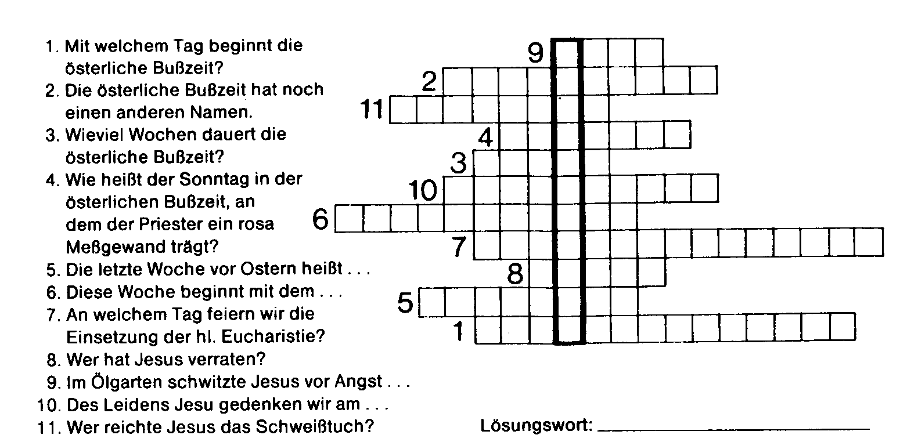

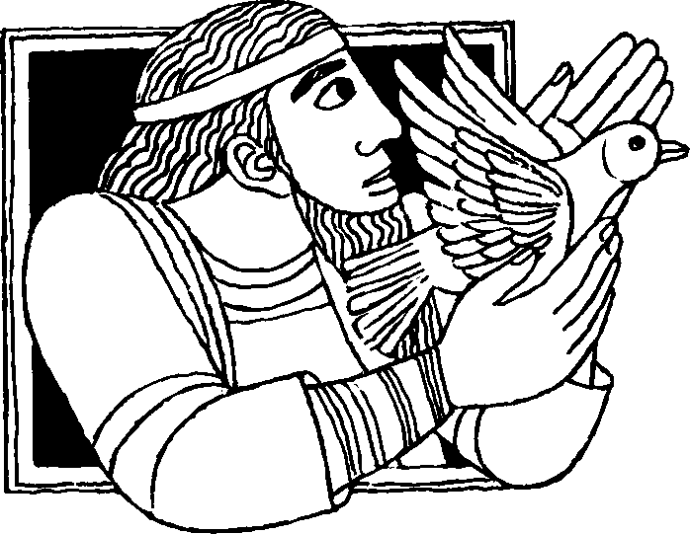
Noach
Gott schuf Himmel und Erde. Er machte sie friedlich und schön. Auch den Menschen schuf er und machte ihn sich selbst ähnlich. Bald lebten viele Menschen auf der Erde. Aber sie gehorchten Gott nicht. Sie taten lieber was ihnen gefiel. Sie zankten sich, waren neidisch und taten viel Böses. Das machte Gott traurig und zornig. Er wollte sie alle wieder fortnehmen. Es sollte auf der Erde keine Menschen und Tiere mehr geben. Doch damals lebte ein Mann, der hieß Noach. Er war Gott immer gehorsam. Niemals tat er etwas Böses. Er hatte eine Frau und drei Söhne. Alle drei waren verheiratet. Auch sie und ihre Frauen waren gute Menschen. Gott sagte zu Noach: „Überall sind die Menschen böse geworden. Darum will ich alles Leben auslöschen. Ich werde soviel Wasser schicken, bis alle Menschen und Tiere ertränkt sind. Aber du, Noach, bist ein guter Mensch. Du sollst mit deiner ganzen Familie weiterleben. Baue dir eine Arche, ein großes Schiff
mit vielen Kammern, einem festen Dach und einer Tür an der Seite!" Noach tat, was Gott wollte. Dann sagte Gott: „Nimm von allen Tieren ein Paar zu dir in die Arche: von den Vögeln, dem Vieh und allen Tieren, die auf der Erde kriechen. Sie sollen mit dir gerettet werden. Nimm auch für euch alle genug zu essen mit!" Noach tat alles, wie Gott es wollte. Bald danach schickte Gott Blitze zur Erde. Ein gewaltiger Sturm brach los, und das Wasser stieg und stieg. Die Welen hoben die Arche mit Noach und seiner ganzen Familie und den Tieren immer höher. Es regnete vierzig Tage und vierzig Nächte. Das Wasser war überall. Alle Menschen und Tiere ertranken. Nun lebten auf der Erde nur noch Noach, seine Familie und die Tiere, die bei ihnen waren. Endlich hörte es auf zu regnen. Da schickte Noach den Raben aus. Da er keine trokkene Stelle fand, flog er bald zu Noach zurück. Eine Zeit danach schickte Noach die Taube aus. Auch sie kam wie der Rabe bald zurück. Das zweitemal brachte sie einen Olivenzweig mit. Und als Noach sie zum drittenmal ausfliegen ließ, blieb sie fort. Da wußte Noach, daß die Erde wieder trocken war, und er freute sich.
Rätsellösung von Nr. 15: Ob ihr eßt oder trinkt oder was Zu beziehen beim Kath. Pfarramt St. Bruder Klaus
immer ihr tut: tut alles zur Verherrlichung Gottes. 8000 München 83, Putzbrunner Straße 272
Gott sprach zu Noach: „Geht nun alle hinaus aus der Arche und laßt auch die Tiere hinauslaufen. Ihr sollt nun wieder auf der Erde leben und froh und gut sein."
Noach baute einen Altar, zündete ein Feuer an und brachte Gott ein Dankopfer dar. Darüber freute sich Gott. Er schloß mit Noach einen Bund. Er sagte zu Noach: „Ich will nie wieder eine Sintflut schicken."
Der Regenbogen ist ein Zeichen des Friedens geworden. Gott ist unser Vater, und er hat uns so lieb, daß er sogar Jesus, seinen Sohn, zu uns auf die Erde schickte.

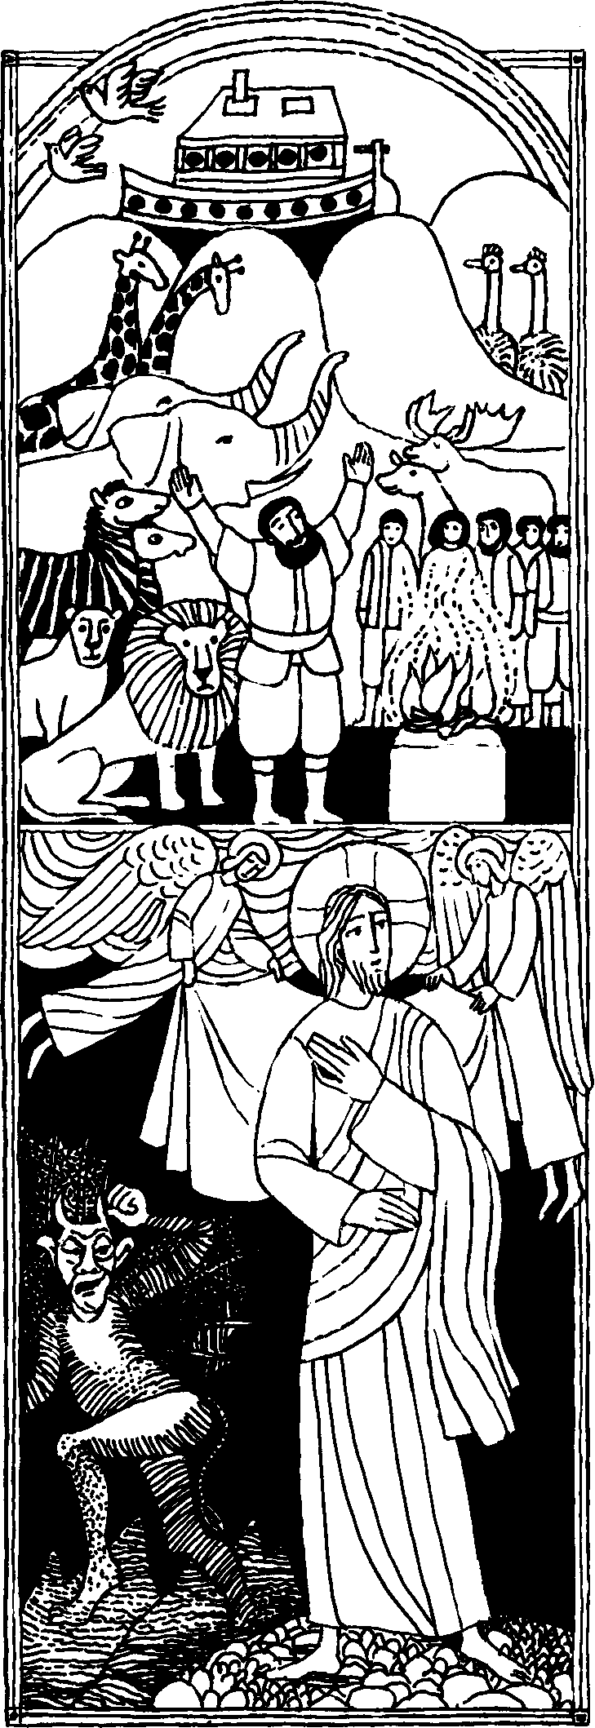
Nr.14
1. Fastensonntag B
Gen. 9, 8 -15
Gott schließt mit Noach
einen Bund
Gott sprach zu Noach und seinen Söhnen: Ich schließe meinen Bund mit euch und euren Nachkommen und mit allen Lebewesen bei euch und allen Tieren der Erde . . . Nie wieder soll eine Flut kommen und die Erde verderben. Meinen Bogen setze ich in die Wolken; er soll das Bundeszeichen sein zwi-schen mir und der Erde.
Mk.1,12 -15
Jesus wird vom Teufel
in Versuchung geführt
Jesus blieb vierzig Tage lang in der Wüste und wurde vom Teufel in Versuchung geführt. Er lebte bei den wilden Tieren und die Engel dienten ihm. Dann ging Jesus wieder nach Galiläa und verkün-dete: Das Reich Gottes ist nahe. Kehrt um und glaubt an das Evan-gelium.
Für mein Leben
Bei jeder Versuchung denke an dein Taufgelöbnis und versuche, Gott treu zu bleiben.
Spruch
Wenn das Gewissen spricht, schweig und sei still.
Hör, was es leise sagt,
tu, was Gott will.

„Ich kann nicht glauben, daß es einen Teufel gibt”
Im Jahre 1968 starb in San Giovanni Rotondo in Süditalien Pater Pio. Er trug 50 Jahre die Wundmale Christi an seinem Körper. Durch sein Beten und sein Sühneleiden hat er unzähligen Menschen geholfen. Viele fanden durch ihn zum Glauben und es geschahen durch seine Fürbitte auch außergewöhnliche Krankenheilungen.
Er hatte auch die Gabe der Seelenschau, d. h. er sagte manchen Leuten alle ihre Sünden, bevor sie zu beichten anfingen, oder auch Sünden, die sie vergessen hatten. Pater Pio erhielt von dankbaren Gläubigen viele Spenden, so daß neben dem Kloster ein modern eingerichtetes Krankenhaus mit 1000 Betten gebaut werden konnte, in dem arme Patienten kostenlos behandelt werden.
Weil er soviel Seelen retten durfte, wurde er, ähnlich wie der hl. Pfarrer von Ars und Don Bosco, nachts oft vom Teufel angegriffen. Einmal kam eine Frau zu Pater Pio und sagte: „Ich glaube alles was die Kirche lehrt, aber ich kann nicht glauben, daß es einen Teufel gibt!". Da sagte Pater Pio zu ihr: „Du glaubst nicht, daß es einen Teufel gibt? Schau mich an, wie er mich heute Nacht zugerichtet hat!" Pater Pio hatte mehrere Wunden und blaue Flecken im Gesicht. Auch vom hl. Bruder Klaus wird berichtet, daß ihn der Teufel einmal in dorniges Gestrüpp geworden und an den Haaren gezogen habe.
Nicht immer schaut Gott lange zu
Im Dezember 1892 kam ein 26jähriger Mann aus Böhmen nach Straubing ins Spital der Barmherzigen Brüder. Schon seit 10 Jahren schleppte er nach Verlust des rechten Beines seinen siechen Körper auf Krücken in der Welt herum - und in dem kranken Körper eine noch viel kränkere Seele. Eines Tages sprach er zum Seelsorger des Hauses: „Herr Pfarrer, was ich ihnen jetzt sagen werde, sagen Sie bitte allen, damit nicht auch andere so unglücklich werden wie ich. Als Sechzehnjähriger war ich einmal mit mehreren schlimmen Kameraden beisammen. Jeder suchte den anderen durch Fluchen und die ärgsten Gotteslästerungen zu überbieten. Ich habe damals den Rosenkranz, den mir meine Mutter gab, auf den Boden geworfen und unter schrecklichen Lästerungen gegen die Gottesmutter auf den Rosenkranz gespien und ihn mit dem rechten Fuß auf dem Boden zerstampft. Gleich darauf merkte ich einen empfindlichen Schmerz in meinem rechten Fuß. Es bildete sich bald eine Entzündung, das Knie fing an zu eitern und der rechte Fuß mußte abgenommen werden.
Seit einem Jahrzehnt schleppe ich nun mit mir die Sündenlast jener schrecklichen Gottes-und Muttergotteslästerung herum. Ich bitte sie noch einmal, sagen sie es überall, damit nicht andere auch so unglücklich werden. Ich will nun gerne die Strafe des Himmels zur Buße tragen und Sühne leisten für mein Vergehen.
Die Zeichnung ist entnommen dem Kinderbuch
„Der heilige Bruder Klaus von Flüe" von Ida Lüthold-Minder Miriam-Verlag, 79798 Jestetten
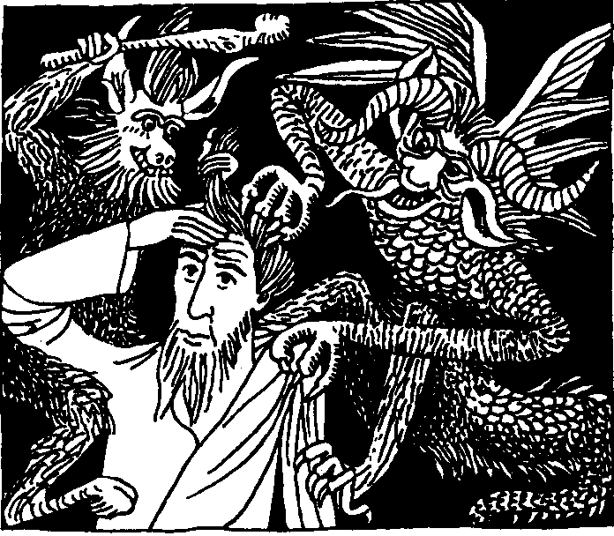

Rätsellösung von Nr.13:  Wenn du willst kannst du mich rein machen | Zu beziehen beim Kath. Pfarramt St. Bruder Klaus 81739 München, Putzbrunner Straße 272

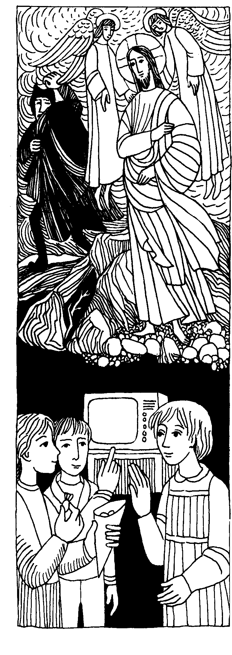
Nr. 15
1. Fastensonntag im Jahreskreis B Mk. 1, 12 - 15
Er wurde von Satan in Versuchung geführt, und die Engel dienten ihm
Der Geist trieb Jesus in die Wüste. Dort blieb Jesus vierzig Tage lang und wurde vom Satan in Versuchung geführt. Er lebte bei den wilden Tieren, und die Engel dienten ihm. Nachdem man Johannes ins Gefängnis geworfen hatte ging Jesus nach Galiläa; er verkündete das Evangelium Gottes und sprach: Die Zeit ist erfüllt, das Reich Gottes ist nahe. Kehrt um, und glaubt an das Evangelium!
Für mein Leben
Nach dem Vorbild Jesu sollen auch wir in diesen 40 Tagen fasten. Als Kind brauche ich nicht hungern, weil ich ja noch im wachsen bin. Meine Fastenopfer sollen darin bestehen, daß ich auf Süßigkeiten verzichte, das Fernsehen einschränke - besonders am Freitag - und alles esse, was auf den Tisch kommt.
Gebet
O Maria, meine liebste Mutter, Dir gebe ich mich ganz hin; nimm Besitz von mir.
Eins mit Dir will ich heute treu den Willen Gottes erfüllen, Zuhause und in der Schule. Hilf mir, daß ich gerne bete und für den Heiland Opfer bringe. Steh mir vor allem in Versuchungen bei, damit ich dem Teufel tapfer widerstehe und Gott allein diene.

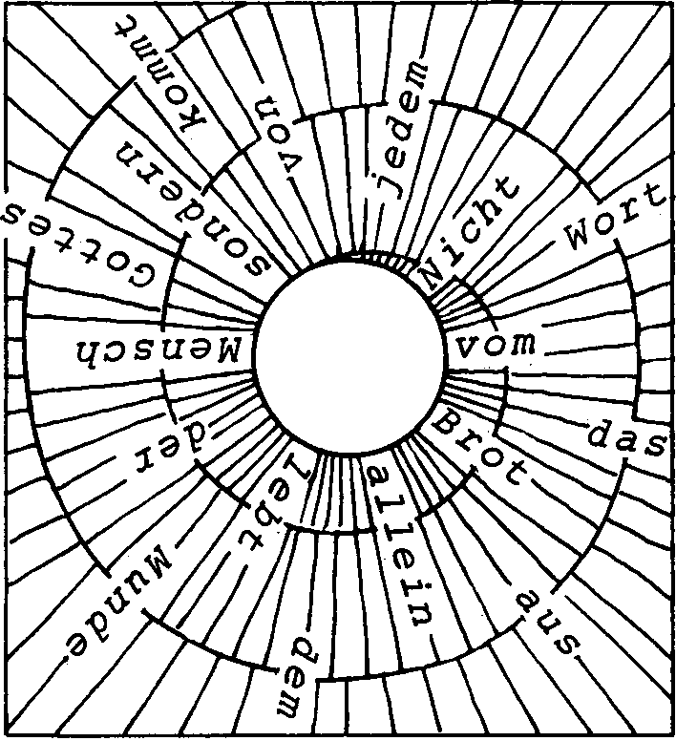
Heiliges Triduum
Jeden Monat gibt es drei besondere Tage:
Priesterdonnerstag
Herz-Jesu-Freitag Herz-Mariä-Sühnesamstag
- Am ersten Donnerstag jeden Monats sollen wir im Hinblick auf die Einsetzung der Eucharistie um viele gute Priester- und Ordensberufe beten, entweder in der Heiligen Stunde oder bei der Mitfeier der hl. Messe.
- An jedem ersten Freitag des Monats ist Herz-Jesu-Freitag. Jesus selber hat durch die hl. Margareta Maria Alacoque gewünscht, daß wir an neun aufeinanderfolgenden 1. Freitagen beichten und kommunizieren und versprochen, daß alle, die das erfüllen, alle nötigen Gnaden für eine gute Sterbestunde erhalten. Diese Verheißung wurde von der Kirche geprüft und bestätigt.
- An jedem ersten Samstag im Monat hat die Kirche die Feier des Herz-Mariä-Sühnesamstags allgemein gestattet. Maria hat durch die Seherin Luzia von Fatima
Wer macht mit?
Bischof Hnilica aus den Ostblockstaaten war bei mir. Er läßt gerade Bibeln für die Kinder hinter dem Eisernen Vorhang drukken. So viele Buben und Mädchen haben dort keine. Eine Bibel kostet 10.— DM.
Wenn du diese Summe auf das Konto für
Bischof Hnilica
Dresdner Bank, Koblenz Konto-Nr. 6135 006
einzahlst, erhält dafür ein Kind im Osten eine Bibel. Es wäre fein, wenn du auch mithelfen würdest. Das wäre eine gute Sache, wenn du jetzt in der Fastenzeit auf kleine Dinge verzichtest und dich dafür an dieser Aktion mitbeteiligst.
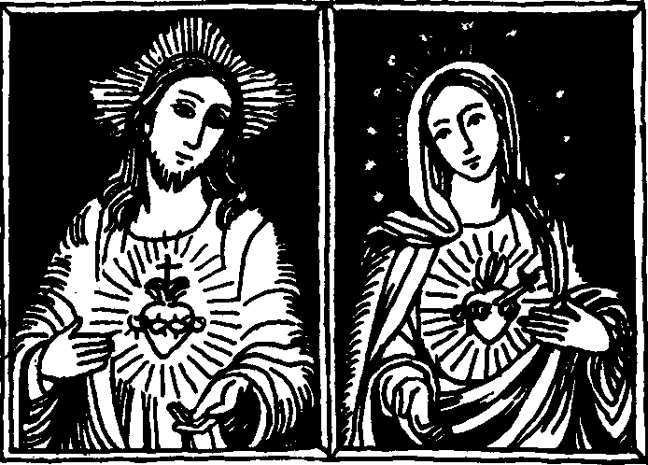
1925 um die Einhaltung dieses Sühnesamstages gebeten und dazu folgendes Versprechen gegeben: „Laß alle Menschen wissen, daß ich die heilsnotwendigen Gnaden beim Tode jenen erwirke, die am ersten Samstag von fünf aufeinanderfolgenden Monaten nach guter Beichte die hl. Kommunion empfangen, den Rosenkranz beten und mir sühnend nahen, indem sie eine Viertelstunde die Rosenkranzgeheimnisse betrachten." Gibt es etwas Größeres, was uns versprochen werden könnte?
Es wäre schön und klug, wenn du dir auch angewöhnen würdest, diese heiligen drei Tage am Monatsbeginn einzuhalten.

Rätsellösung von Nr. 14: Jesus streckte die Hand aus und Zu beziehen beim Kath. Pfarramt St. Bruder Klaus
berührte den Kranken. Und der Aussatz wich von ihm. 8000 München 83, Putzbrunner Straße 272

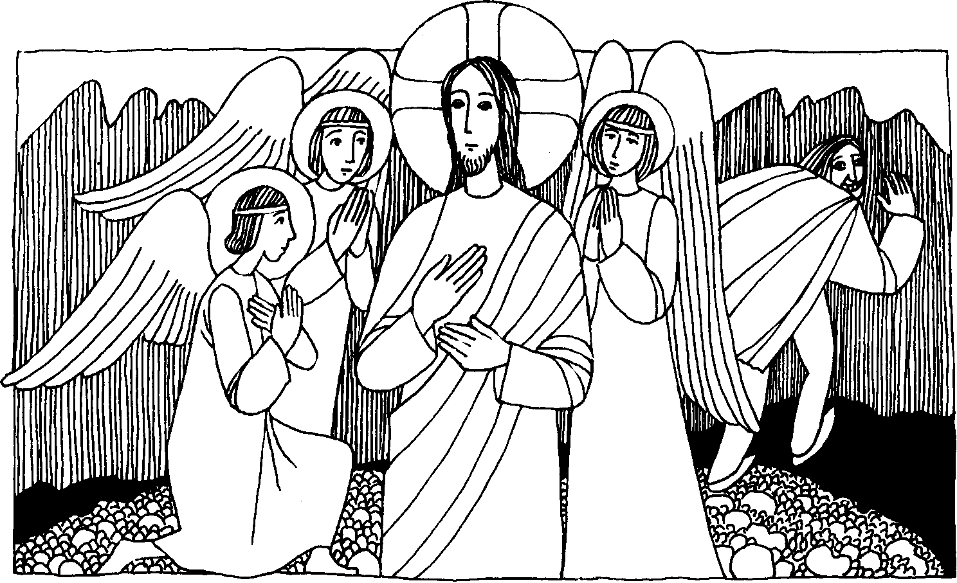

Nr.17 | 1. Fastensonntag B Mk 1, 12 -15

Jesus wurde vom Satan in Versuchung geführt und die Engel dienten ihm
Der Geist trieb Jesus in die Wüste. Dort blieb Jesus vierzig Tage lang und wurde vom Satan in Versuchung geführt. Er lebte bei den wilden Tieren, und die Engel dienten ihm.
Nach der Gefangennahme des Johannes ging Jesus nach Galiläa und verkündete das Evangelium Gottes: Die Zeit ist erfüllt, und das Reich Got-tes ist nahe. Bekehrt euch und glaubt an das Evangelium!
Für mein Leben
Im Leben eines jeden Menschen tritt der Teufel in verschiedenster Weise als Versucher heran. Ich will stets wachsam sein und auf die Stimme mei-nes Engels hören.
Worte der HL Schrift
So spricht Gott, der Herr:
Siehe, ich sende meinen Engel, daß er vor dir hergehe, dich auf dem We-
ge behüte und dich an den Ort führe, den ich bereitet habe. Achte auf ihn
und höre auf seine Stimme! Glaube nicht, ihn mißachten zu dürfen!
(Ex 23, 20 f)

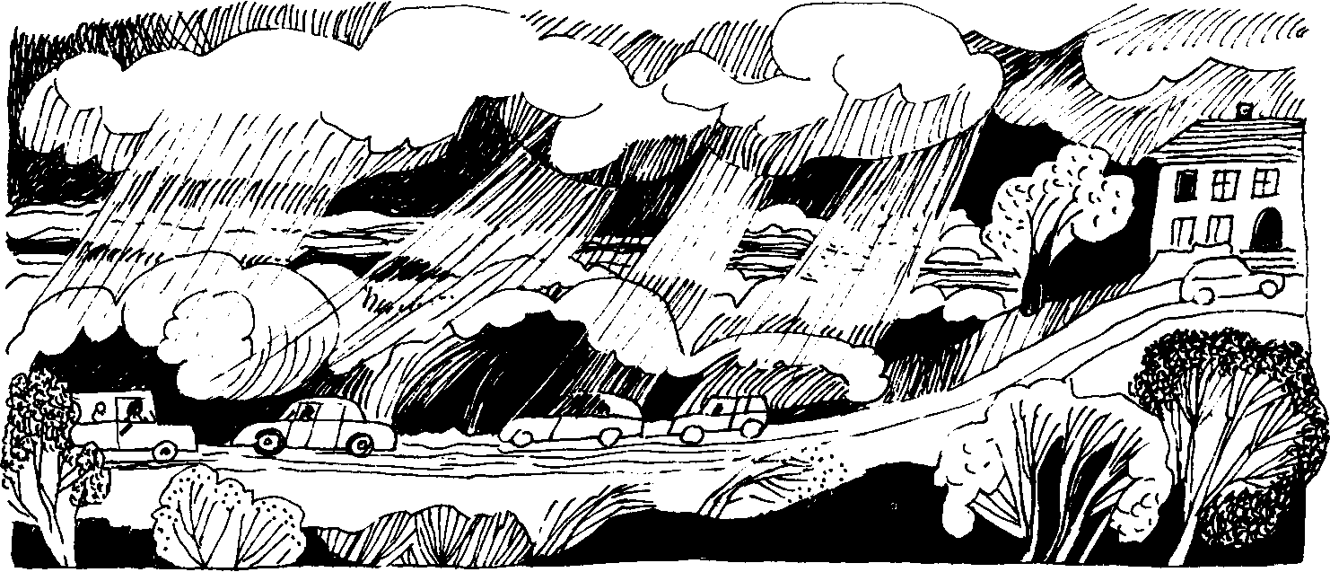

Lieber St. Raphael hilf mir!
Als ich noch ein Auto hatte, war mir immer bang und ich betete: „Lieber St. Raphael hilf mir, fahr du das Auto, ich halte nur das Steuerrad". Eines abends, ich war gerade auf dem Heimweg, als ein mächtiger Orkan zu toben begann. Der Regen kam in Strömen. Plötzlich fuhr es mir wie ein Blitz durch den Sinn: Fahr in den Krapfenladen! Das war ein kleiner Laden in dem man Krapfen und Kaffee kaufen kann. Der Laden stand auf einem kleinen Hügel. Ich sagte mir: „Was für ein unsinniger Gedanke, ich will doch so schnell wie möglich nach Hause. Was soll ich da Krapfen essen und Kaffee trinken."
Doch es kam wieder: „Sei still und tu was ich dir sage!" Ich hatte Angst und fuhr schnell hinauf zu dem Laden und hielt dort. Sofort hörte ich ein lautes Brausen. Da, auf der Straße wo ich eben war, kam eine braune, hohe Welle Wasser, beinahe so hoch wie die Dächer. Die Autos, die hinter mir gefahren waren, standen im Wasser und die Leute, die in den Autos waren, schrien und suchten heraus zu kommen. Ich saß auf dem Hügel und war sicher. Ich zit- te^{r}te vor Aufregung. Ich wußte, daß es Raphael war, der mir den guten Rat gegeben hatte. Noch heute danke ich ihm dafür. Anna C. Peitsch, Baltimore USA
Rätsellösung von Nr.16: Der Menschensohn hat Vollmacht, auf Erden Sünden zu vergeben.

